**МУНИЦИПАЛЬНОЕ КОЗЕННОЕ ДОШКОЛЬНОЕ ОБЩЕОБРАЗОВАТЕЛЬНОЕ УЧРЕЖДЕНИЕ РЕБРИХИНСКИЙ ДЕТСКИЙ САД «ЛАСТОЧКА»**

**Мини-проет «От зёрнышка до хлебушка» в рамках недели «Труд человека осенью» (старшая группа)**

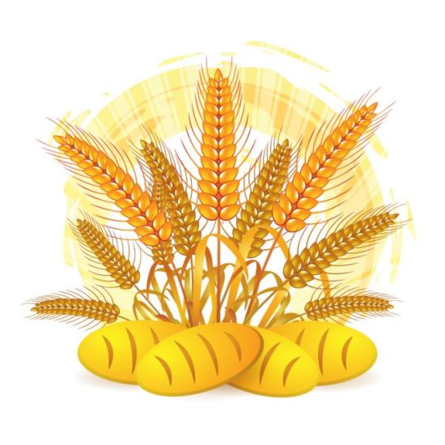

**Составил: воспитатель**

**Соснова Ю.А.**

**2015г.**

### *Цель:* проследить весь путь хлеба: от зернышка до нашего стола, увидеть разнообразие хлебобулочной продукции

***Задачи:***

* Дать детям представления о труде хлебороба, комбайнера, тракториста, пекаря, агронома (последовательность выращивания хлебных злаков, процесс приготовления из муки хлеба)
* показать значимость сельскохозяйственной техники;
* воспитать бережное отношение к хлебу, чувство благодарности и уважения к людям сельскохозяйственного труда;
* поддерживать естественный интерес и любознательность детей;

***Участники проекта:***

Дети старшей группы, воспитатель, родители.

***Продукт проекта:***

1. Рисунки хлебных полей

2. Лепка хлебобулочных изделий из пластилина

3. Создание мини-музея «От зёрнышка к хлебушку»

***Актуальность:***

### Получение хлеба – это результат труда людей разных профессий. Если ребёнок будет знать, сколько затрачено труда для того, чтобы пришел хлеб к нам на стол, то будет бережнее относиться к нему.

***Этапы работы по проекту:***

1. Подготовительный этап

Подбор материала педагогом для реализации проекта.

Беседа с родителями о целях и задачах исследования, привлечение их к сотрудничеству.

Выявление первоначальных знаний у детей по данной теме путем беседы.

Подбор познавательной и художественной литературы

2. Основной этап

*Социально-коммуникативное развитие*

- беседа о культуре поведения за столом, бережном отношении к хлебу

-рассматривание альбома «Хлеб всему голова», «Хлебобулочные изделия»

-составление алгоритма «Откуда к нам хлеб пришёл»

- дежурство, сервировка стола

-совместно с родителями выпечка хлебобулочных изделий в домашних условиях

- с\р игры «Магазин», «Семья», «Ярмарка», «Мы-хлеборобы»,

- настольно-печатная игра «Кем быть?»

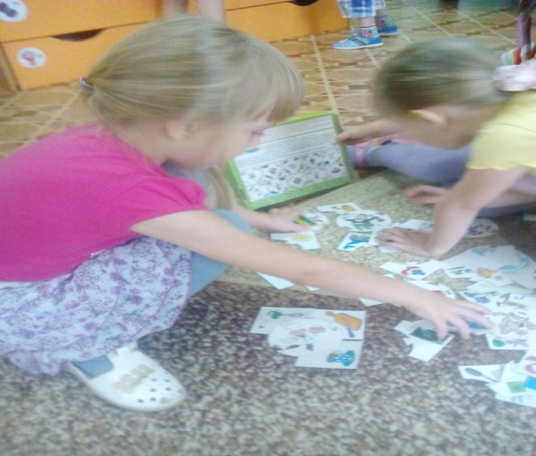 **настольно-печатная игра «Кем быть?»**

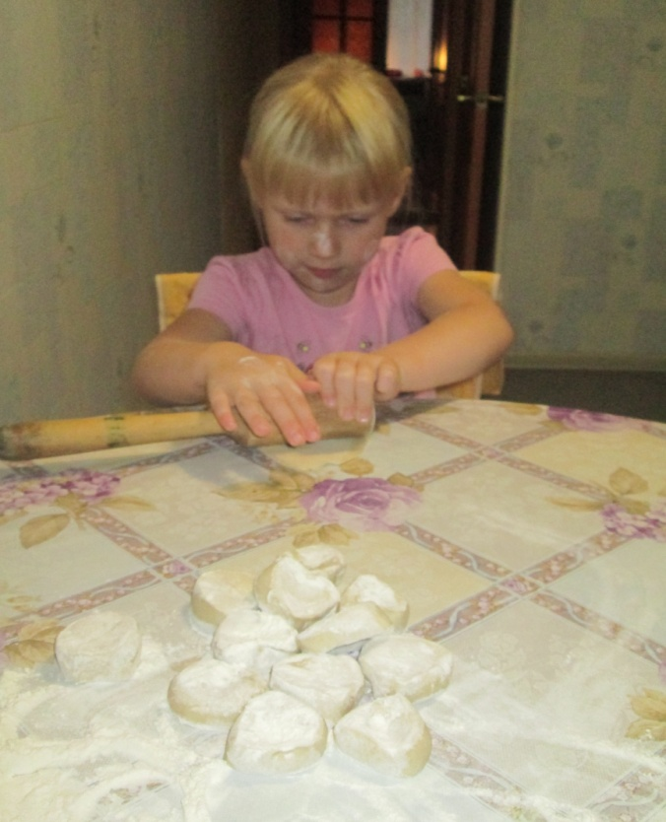 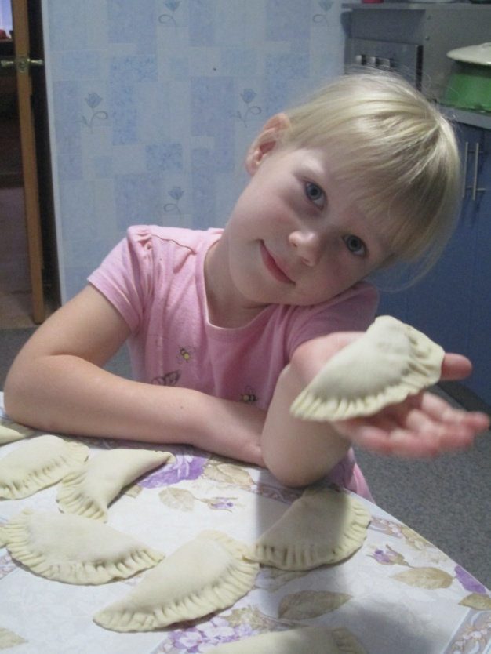

**Казанцева Катя работает с тестом в домашних условиях**

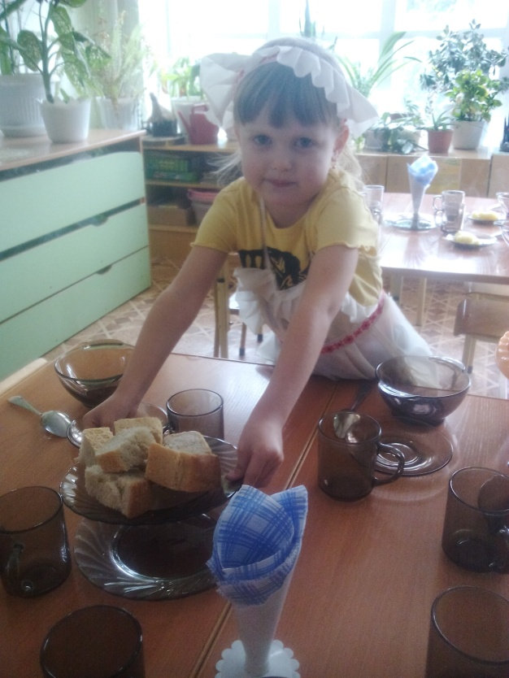 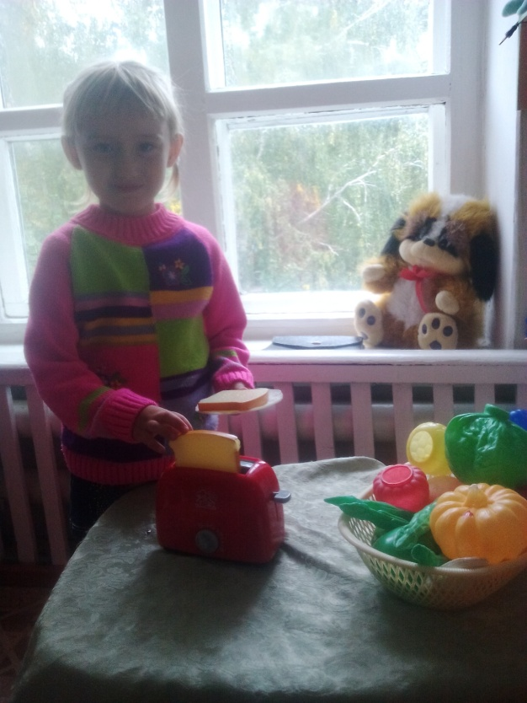

**Сервировка стола сюжетно-развивающая игра «Семья»,**

**приготовление бутербродов**

*Художественно-эстетическое развитие*

- лепка из пластилина «Испекли мы пироги»

-составление узоров из зерна

- рассматривание иллюстраций И.Шишкин «Рожь»,И.Машкова «Снедь Московская. Хлеба»

-составление букетов из колосков

- пальчиковый театр сказка «Колобок»

- рисование «Хлебное поле»

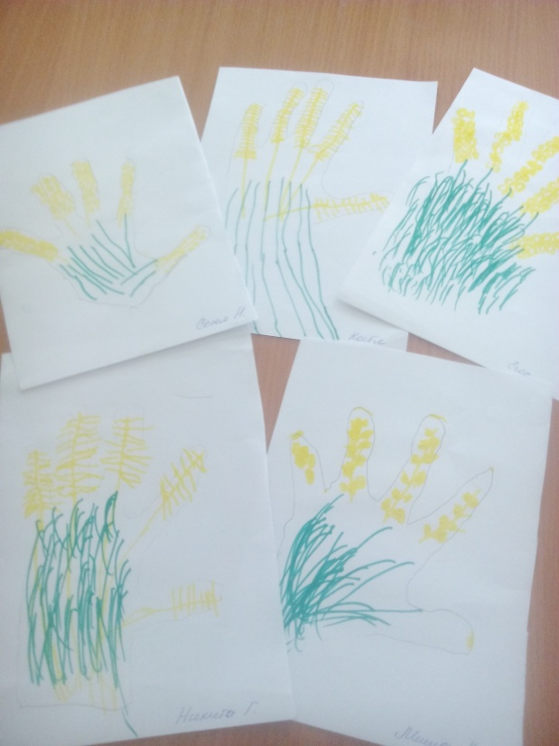 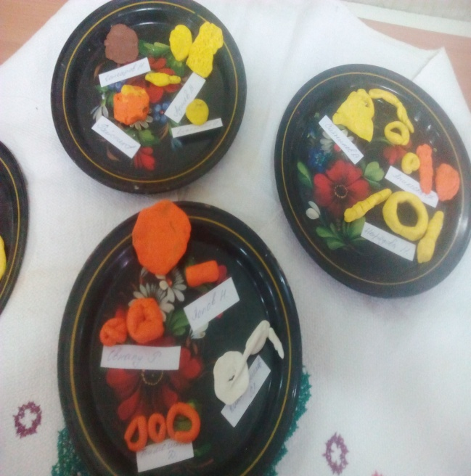

**Рисование «Хлебное поле» лепка «Испекли мы пироги»**

*Физическое развитие*

-психогимнастика «Тесто»

- комплекс утренней гимнастики «В поле»

- физминутка «Из зёрнышка – колосок»»

- пальчиковая гимнастика «Собираем зернышки»

- малоподвижная игра «Где мы были мы не скажем, а что делали покажем»

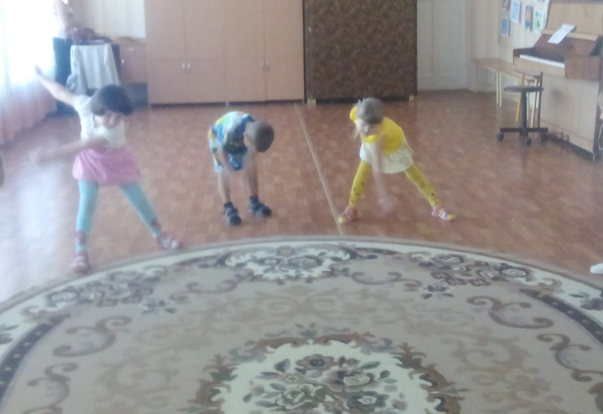

**Комплекс утренней гимнастики «В поле», упражнение «Мельница»**

*Речевое развитие*

- чтение литературы о хлебе Сухомлинский «Моя мама пахнет хлебом», Дацкевич «От зерна до каравая», сказка «Колосок», русская народная сказка «Колобок»,М.Пришвин «Лисичкин хлеб», Д. Хармс «Очень-очень вкусный пирог"К.Чуковский «Чудо-дерево»,

- беседа «Батоны и булки не растут на грядке», «Какой бывает хлеб»

-разгадывание загадок

- проговаривание пословиц о хлебе

-заучивание стихотворения о хлебе

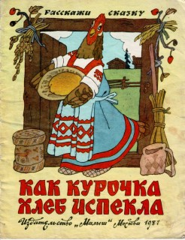 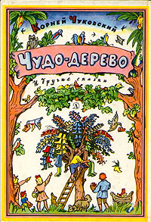

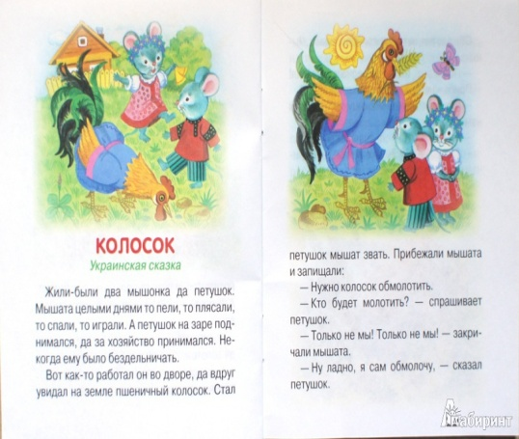

*Познавательное развитие*

- просмотр отрывка из документального фильма «Один рабочий день комбайнера»

- д\и «Золушка», «Кто больше назовёт хлебобулочных изделий»

-опыт с вертушкой (взаимосвязь между ветром и вращением-ветряная мельница),

- опыт «Перемалывание зерен в блендере», «Просеивание муки через сито»

-экскурсия на кухню «Как готовится тесто», «Как пекут пироги»

-поход с родителями в хлебный магазин

-организация мини-музея «От зёрнышка до хлебушка»

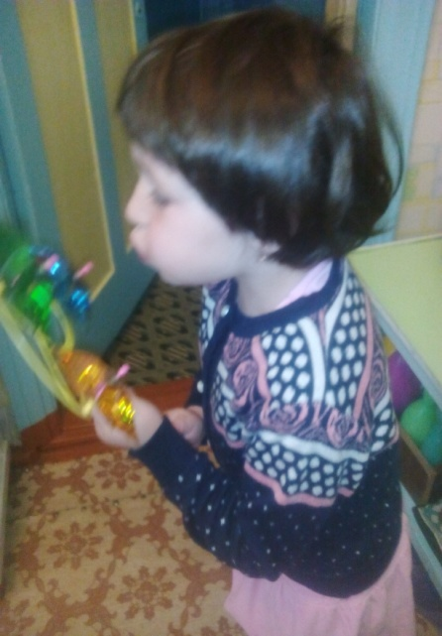 **Опыт с вертушкой** 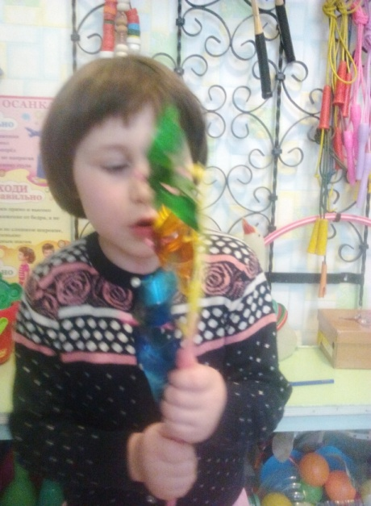

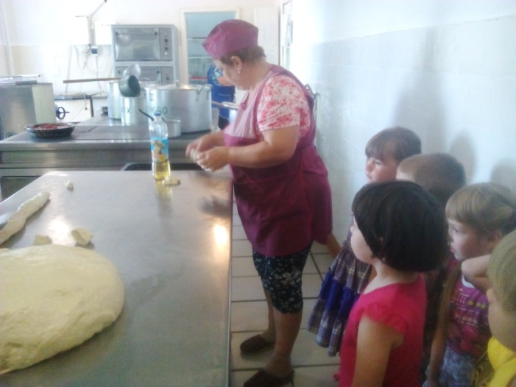

**Экскурсия на кухню**

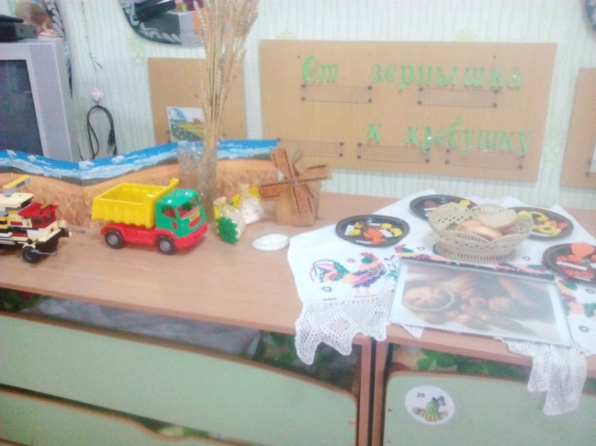 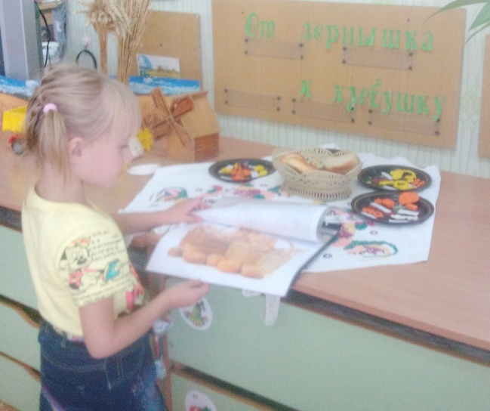

**Создание мини-музея «От зёрнышка к хлебушку»**